MU

Manuale Utente

FormAct

| Riferimento | FRM_MU_v1.0 |
| --- | --- |
| Versione | 1.0 |
| Data | 10/09/2022 |
| Destinatario | Prof.ssa F. Ferrucci |
| Presentato da | Team I-Basher |
| Approvato da |  |

RevisionHistory

| **Data** | **Versione** | **Descrizione** | **Autori** |
| --- | --- | --- | --- |
| 08/09/2022 | 0.1 | Prima stesura | Fabio Picariello |
| 09/09/2022 | 0.5 | Seconda stesura | Domenico Anzalone |
| 10/09/2022 | 1.0 | Modifica alcuni requisiti precedentemente inseriti | Gianluca Scisciolo |

Sommario

1. Introduzione
   1. Scopo del sistema
   2. Scopo del documento
2. Requisiti

1 Introduzione

**1.1 Scopo del sistema**

**1.1 Scopo del sistema**

FormAct si propone di fornire un insieme di insegnamenti nel campo delle discipline tecnologiche informatiche.

Gli insegnamenti proposti prendono il nome di percorsi formativi.

Ogni percorso formativo è insegnato da un formatore ad uno o più studenti

Un formatore interessato ad insegnare potrà insegnare un percorso formativo di un’area affine al suo ambito disciplinare.

La piattaforma può essere gestita da più amministratori.

Gli amministratori si occupano principalmente di:

- visualizzare gli utenti;

- visualizzare i dati anagrafici di tutti gli utenti;

- visualizzare i percorsi formativi in cui si è iscritto uno studente;

- visualizzare tutti i percorsi formativi;

- visualizzare le valutazioni di un formatore;

- disiscrivere un utente.

Tutti gli utenti possono inoltre modificare il proprio profilo.

Un formatore, oltre a creare un percorso formativo, può decidere di:

- visualizzare tutti i suoi percorsi formativi;

- visualizzare la scheda dei percorsi formativi;

- eliminare i suoi percorsi formativi;

Uno studente può:

- cercare un percorso formativo;

- ottenere un piano formativo personalizzato adatto alle sue esigenze insieme a dei percorsi formativi consigliati con l’ausilio di un modulo di intelligenza artificiale;

- iscriversi ad un percorso formativo;

- valutare un formatore;

- disiscriversi da un percorso formativo.

**1.2 Scopo del documento**

Il presente manuale ha lo scopo di facilitare l’utilizzo e la comprensione del sistema FormAct per l’utente.

2 Requisiti

RF_GU_1 : Registrazione utente

Per effettuare la registrazione di un account, un visitatore clicca sul tasto in alto a destra, successivamente deve selezionare se vuole iscriversi come Studente o Formatore, e infine compilare un form che gli permette di inserire i propri dati.

Registrazione studente:

Registrazione formatore:

RF_GU_2 Login/Logout utente

Per effettuare il login del suo account, l’utente clicca sul tasto in alto a destra, successivamente inserisce le credenziali negli appositi spazi.

RF_GU_3 : Visualizzazione dati utente

Per visualizzare i propri dati, un utente loggato deve accedere alla modifica del profilo che ci permette contemporaneamente di visualizzare i dati.

Visualizzazione dati formatore:

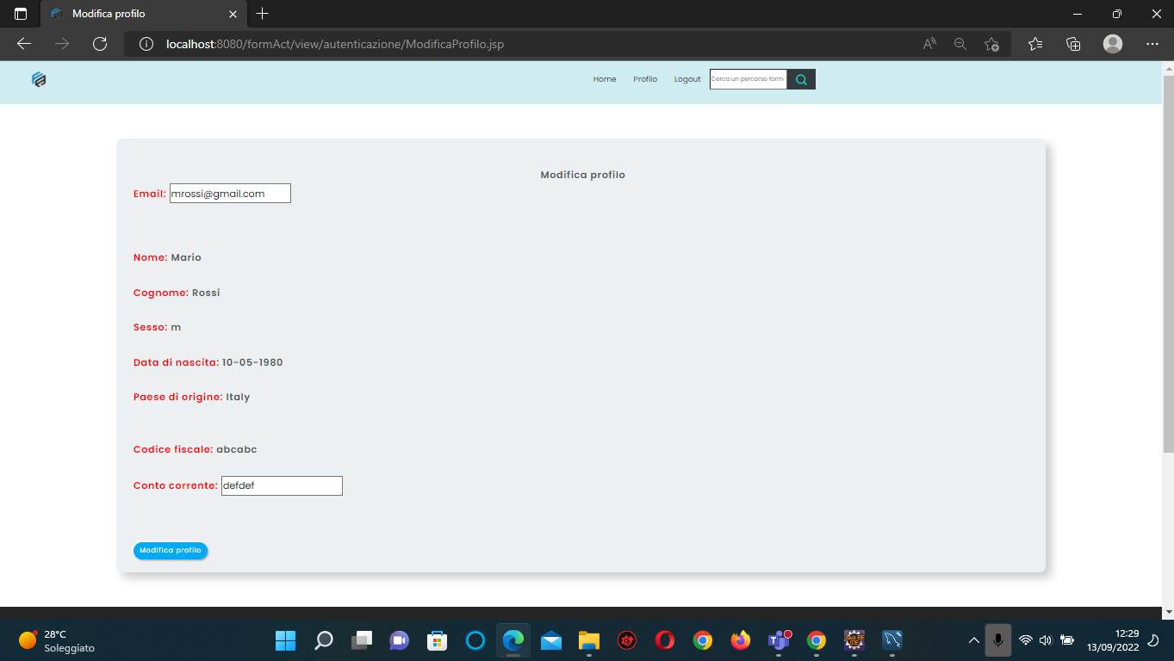

Visualizzazione dati studente:

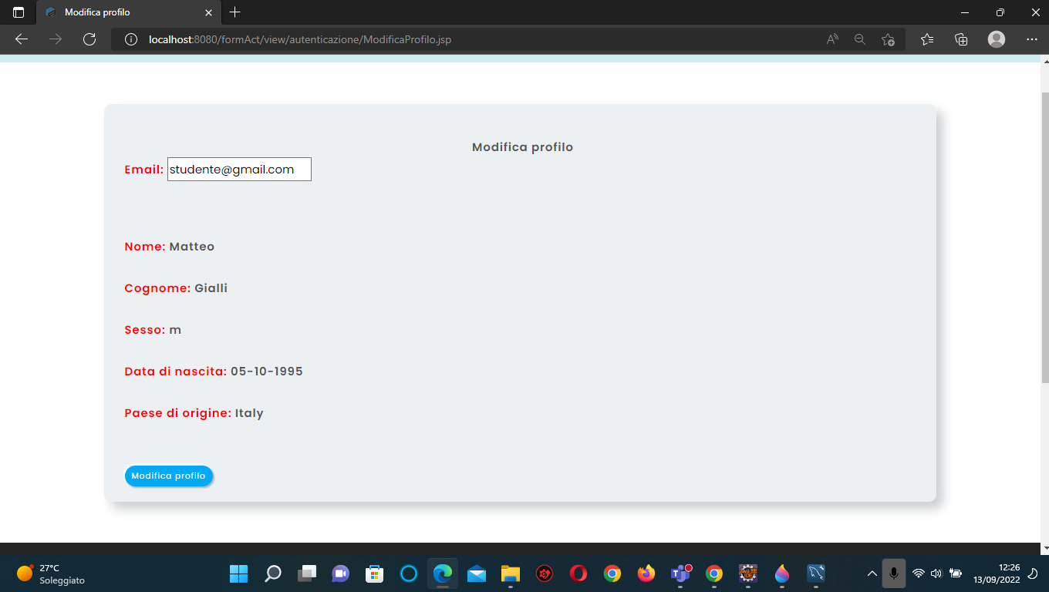

RF_GU_4 : Disiscrizione piattaforma

Per disiscriversi dalla piattaforma un utente deve selezionare la voce “disiscriviti” presente nel suo profilo:

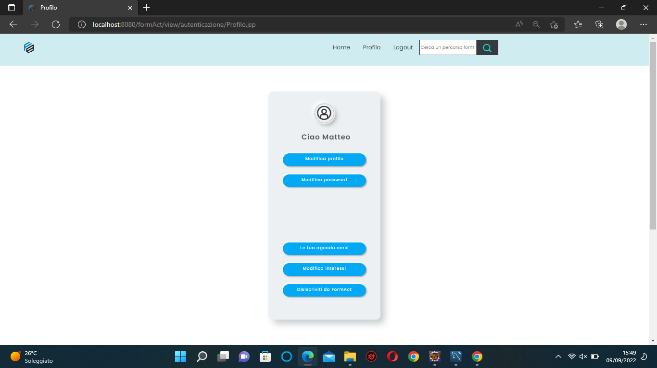

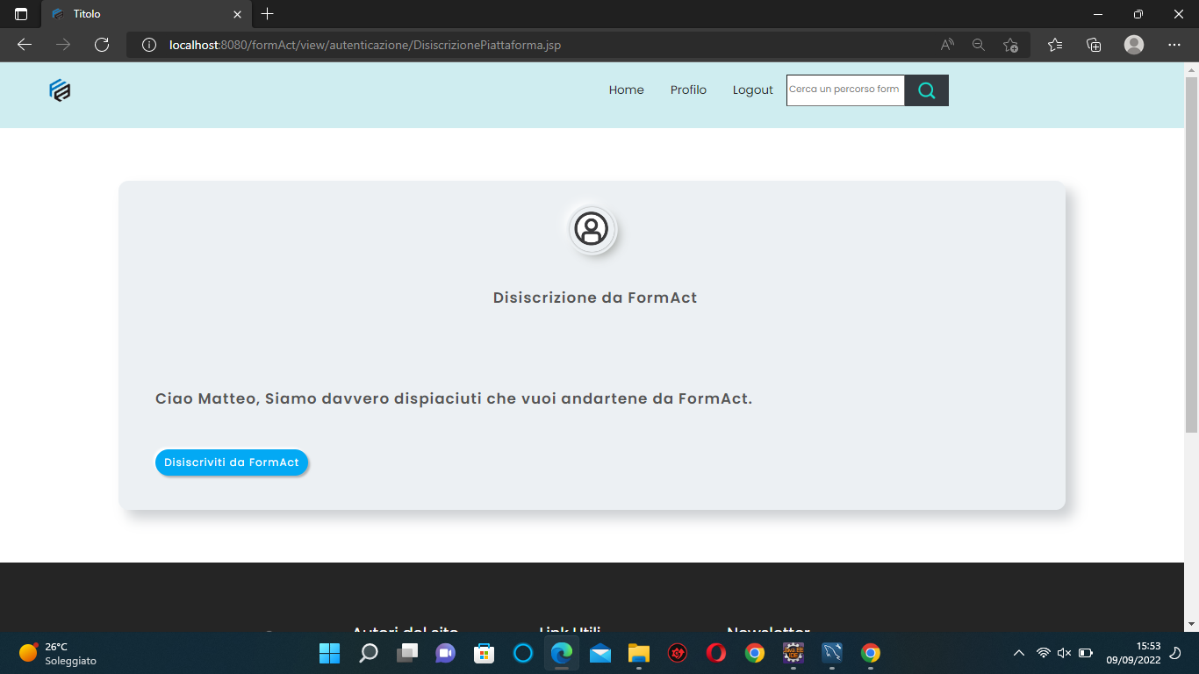

RF_GU_5 : Modifica profilo

Per Modificare il proprio profilo un utente deve selezionare la voce “modifica profilo” presente nella propria area utente, successivamente si aprirà una pagina dove saranno presenti i propri dati, e la possibilità di modificarli.

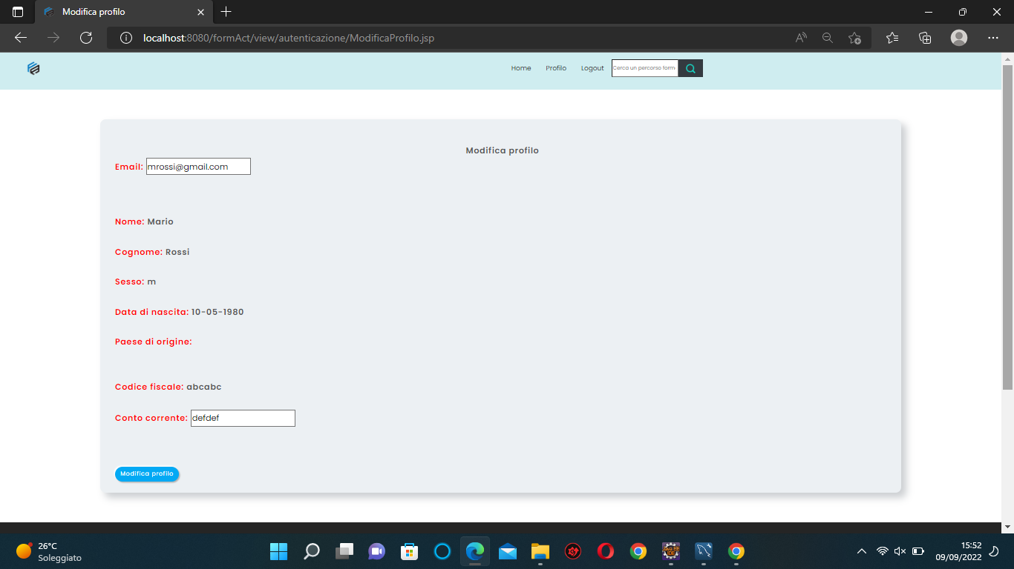

RF_GPF_1: Ricerca percorso formativo

Per effettuare una ricerca l’utente deve utilizzare la barra di ricerca situata in alto a destra

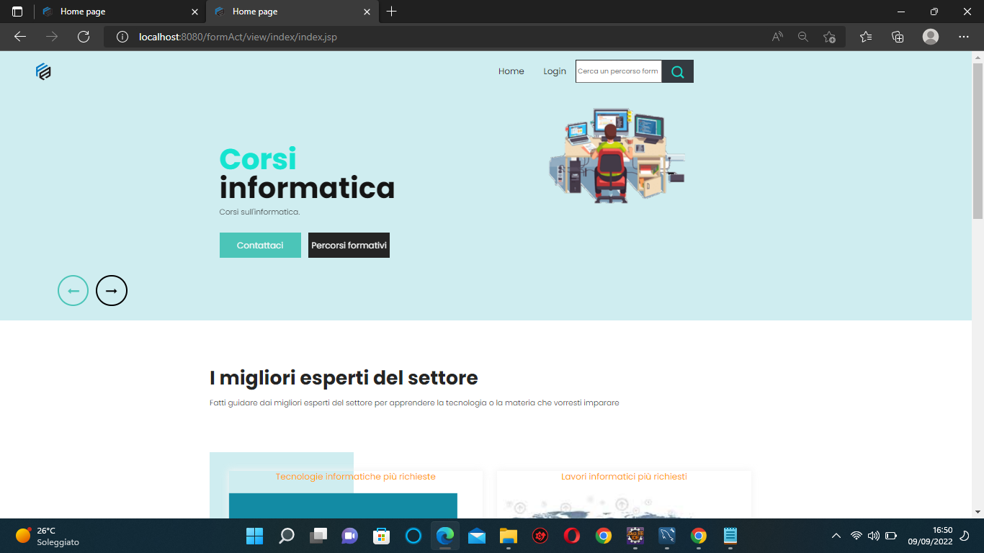

RF_GPF_2: Visualizza piano personalizzato

Per accedere al piano formativo personalizzato un utente deve andare in fondo alla pagina “home” e selezionare la voce dedicata.

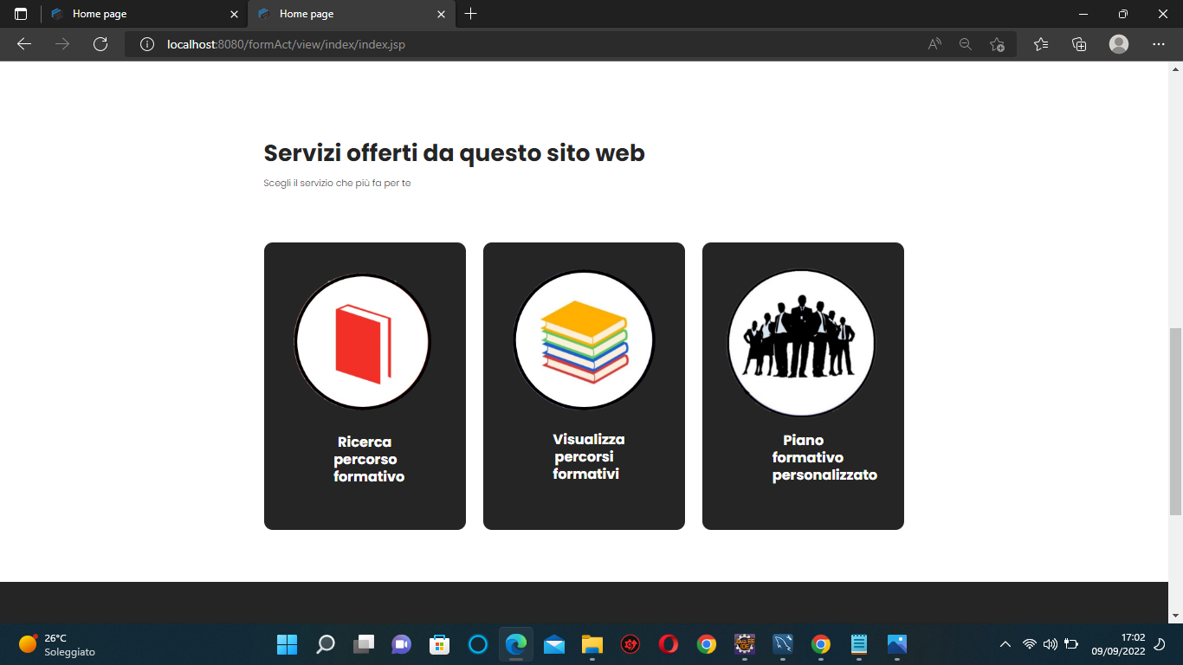

RF_GPF_3 : Iscrizione percorso formativo

Per iscriversi ad un percorso formativo un utente deve selezionare il bottone “iscriviti”, successivamente deve compilare un form dove può selezionare le disponibilità che ritiene migliori

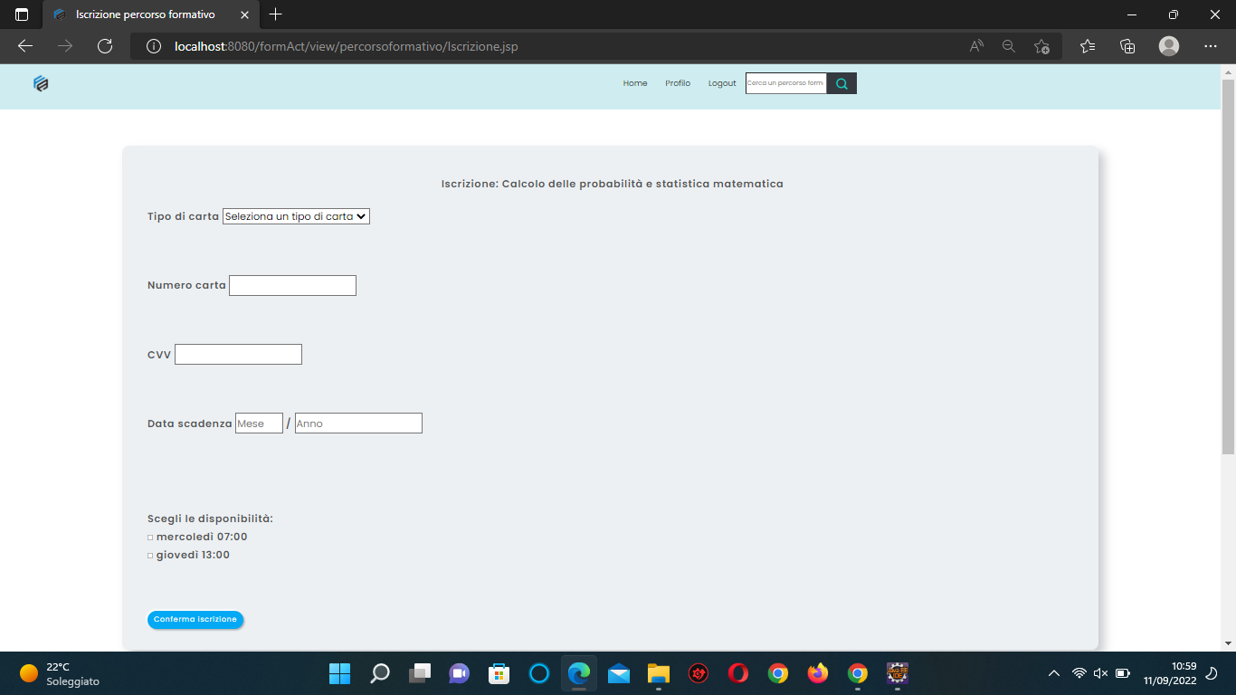

RF_GPF_4 : Pagamento percorso formativo

Il pagamento avviene durante la fase di iscrizione

RF_GPF_5 : Disiscrizione percorso formativo

Per disiscriversi da un percorso formativo, uno studente deve accedere alle proprie iscrizioni e selezionare il bottone “disiscriviti”

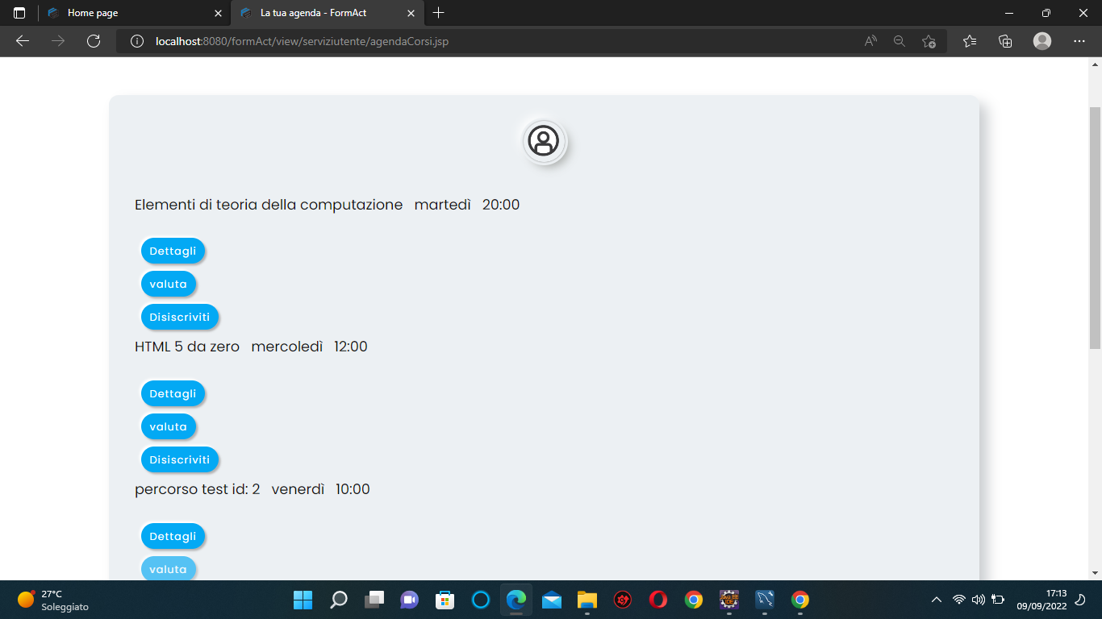

RF_GPF_6 : Valutazione formatore

Per valutare un percorso formativo lo studente deve accedere all’area dove sono presenti le proprie iscrizioni e selezionare la voce “valuta”.



RF_GPF_7 : Creazione percorso formativo

Per creare un percorso formativo un formatore deve selezionare il bottone “crea percorso formativo”, successivamente compilare un form dove sono presenti i dati del percorso formativo in questione

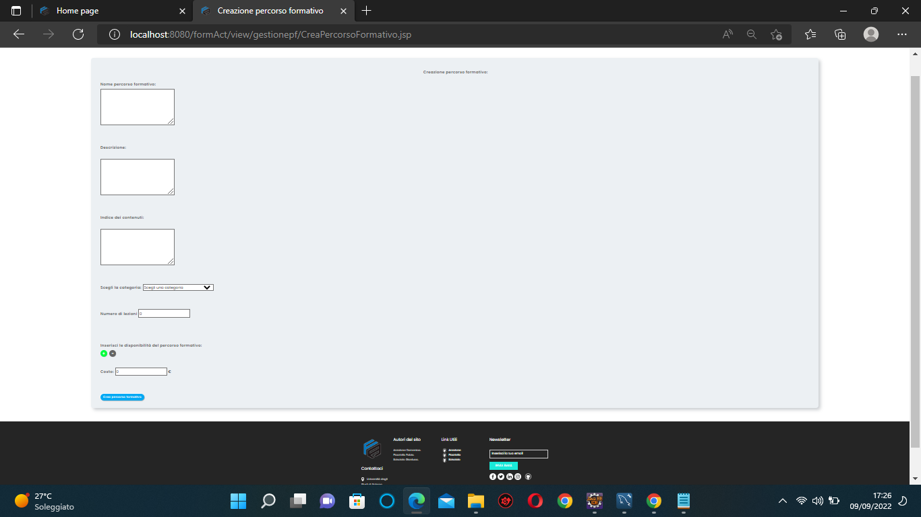

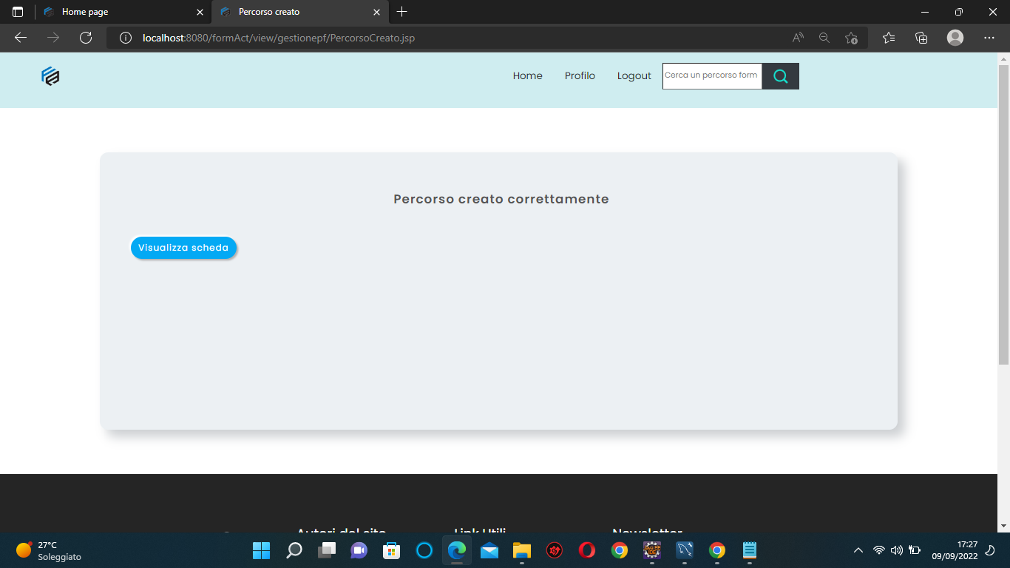

RF_GA_1 : Visualizzazione studente

Per visualizzare gli studenti iscritti alla piattaforma l’amministratore deve accedere alla sua area di gestione e selezionare la voce “Visualizza studenti”

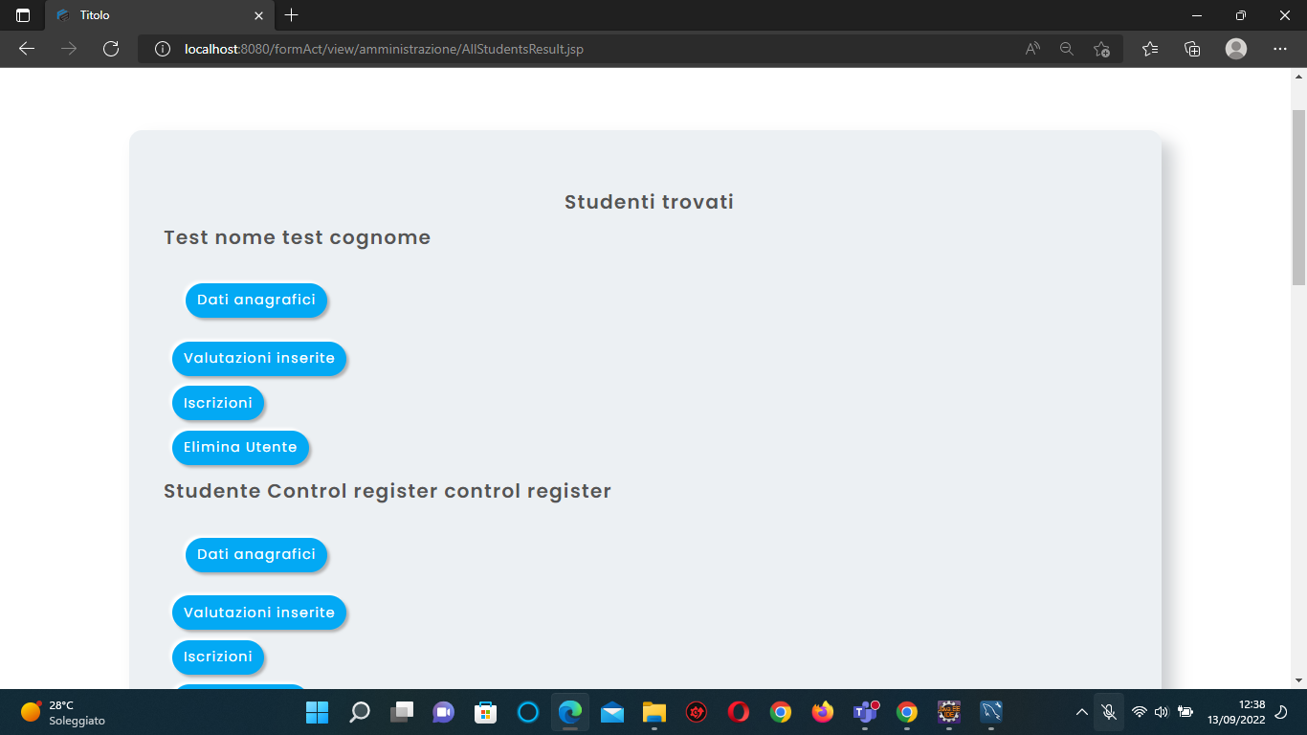

RF_GA_2 : Visualizzazione formatore

Per visualizzare i formatori iscritti alla piattaforma l’amministratore deve accedere alla sua area di gestione e selezionare la voce “Visualizza formatori”

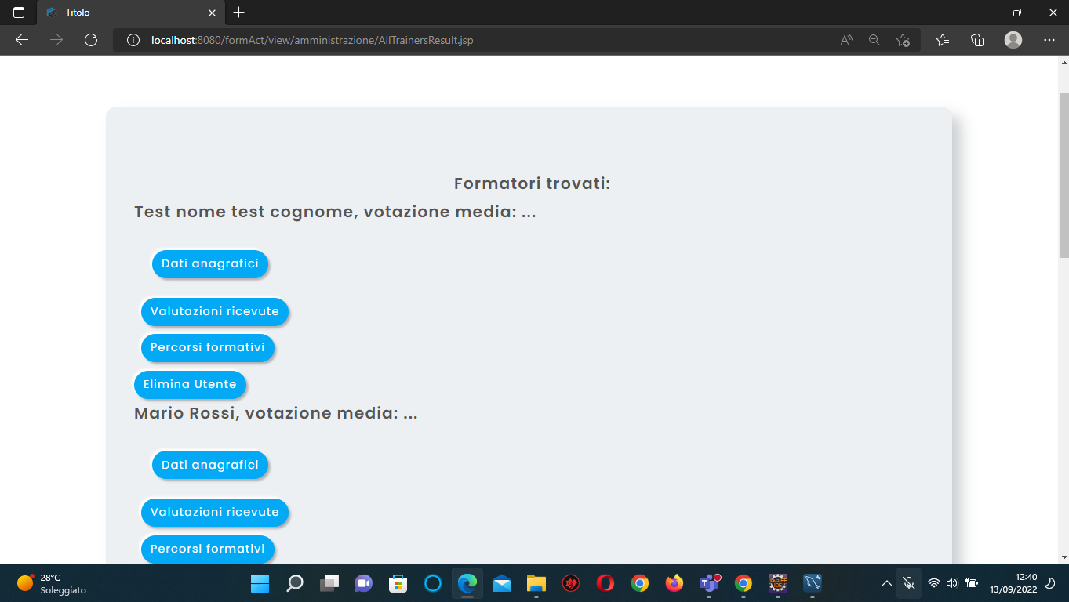

RF_GA_3 : Visualizzazione valutazioni formatore

Per visualizzare le valutazioni l’amministratore deve accedere alla sua area di gestione e selezionare la voce “Visualizza valutazioni” immettendo poi il formatore in questione.

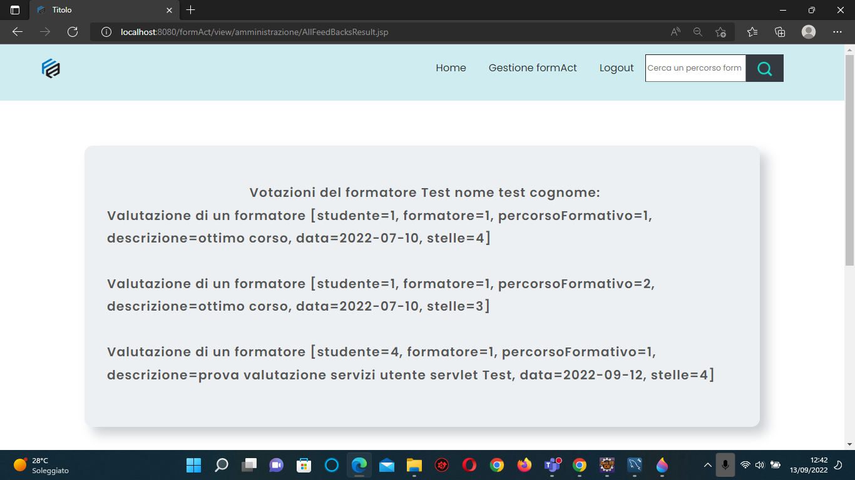

RF_GA_5 : Inserimento categoria

Per inserire una categoria l’amministratore deve accedere alla sua area dedicata, selezionare la voce “inserisci categoria” e successivamente compilare un form.

